Autor: ing. Tereza Kovalská
Název: VY_32_INOVACE_19_Motýli
Ročník: 6. ročník ZŠ
Vzdělávací oblast: Člověk a příroda
Vzdělávací obor: Přírodopis
Tematický okruh: Biologie živočichů
Téma: Motýli
Klíčová slova: sosák, blanitá křídla, kusadla housenka, denní a noční m.
Vytvořeno: 06/2013
Číslo projektu: 1.4 OPVK
Anotace: Pracovní list pro samostatnou činnost žáka. Žák plní různé druhy úkolů. Materiál je využitelný k procvičení a upevnění učiva, obsahově je zaměřen na základní pojmy.

Zdroj:
čabraková, Věra. Přírodopis pro 6. ročník základní školy a primu víceletého gymnázia. 1. vyd. Plzeň: Fraus, 2006, 120 s. ISBN 80-7238-211-X.

www.microsoft.office.com
Soubor:Butterfly tongue.jpg. In: Wikipedia: the free encyclopedia [online]. San Francisco (CA): Wikimedia Foundation, 2006-06-07 [cit. 2013-06-02]. Dostupné z: http://cs.wikipedia.org/wiki/Soubor:Butterfly_tongue.jpg
File:2013-04-30 15-02-08-aile-papillon-7f.jpg. In: Wikipedia: the free encyclopedia [online]. San Francisco (CA): Wikimedia Foundation, 2013-04-30 [cit. 2013-06-02]. Dostupné z: http://commons.wikimedia.org/wiki/File:2013-04-30_15-02-08-aile-papillon-7f.jpg?uselang=cs

Pracovní list – motýli
- Do prázdných polí doplň významné znaky motýlů:
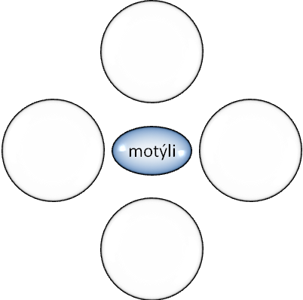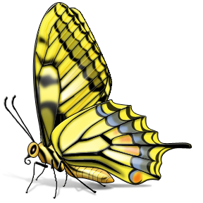

- Vysvětli, co obrázek popisuje.

------------------------------------------------------------------------------------------------------------------------------------------------------------------------------------------------------------------------------------------
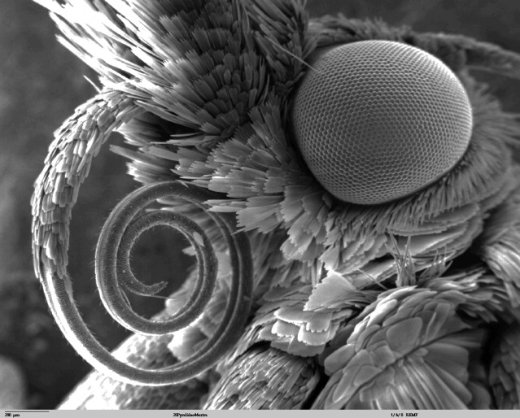

- Fotografie povrchu motýlího křídla… Vysvětli, co můžeš pozorovat.
----------------------------------------------------------------------------------------------------------------------------------------------------------------------------------------------------------------------------------
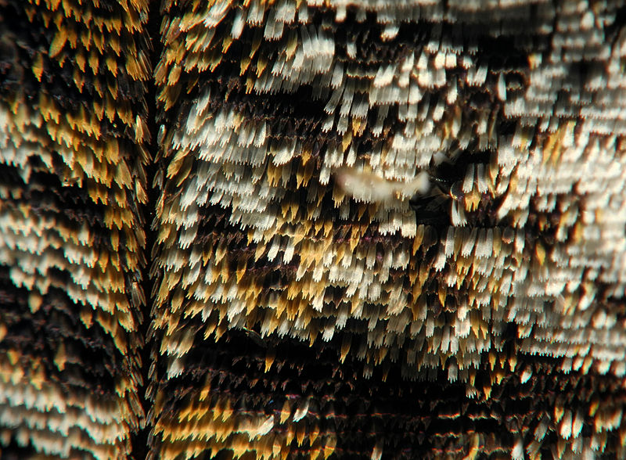

- Vyber správná tvrzení o larvách motýlů
- 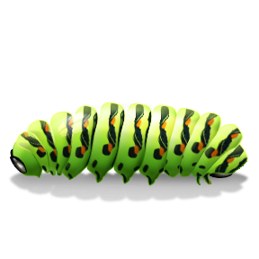Nazývají se nymfy.
- Jejich běžné pojmenování je housenky.

- Živí se sáním nektaru.
- Jejich potravou jsou listy rostlin.

- Mají silná kusadla.
- Mají bodavě sací ústní ústrojí.

- Mají tři páry pravých končetin a několik párů panožek.
- Končetiny vůbec nemají, pohybují se plazením.

- Doplň tabulku o motýlích škůdcích.
Druh motýla | Denní / noční | Jak škodí

- Podle charakteristiky poznej motýla.
- Je to denní motýl a jméno má odvozené od ptáků chovaných pro krásná ocasní pera.

------------------------------------
- Je to denní motýl, žije v ČR a na 2. páru křídel má kyjovité výběžky.

------------------------------------
- Své druhové jméno získal podle kresby lebky na hřbetní straně hrudi.

------------------------------------
- Patří mezi denní motýly, má bílá křídla s tmavými skvrnami a „červenýma očima“.

------------------------------------
- Za svoje jméno vděčí své hnědé a velmi chlupaté housence.

------------------------------------

Pracovní list – motýli (řešení)

- Do prázdných polí doplň významné znaky motýlů:
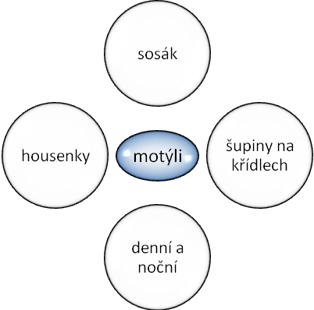

- Vysvětli, co obrázek popisuje.

Sosák motýla v klidu (stočený)

- Fotografie povrchu motýlího křídla… Vysvětli, co můžeš pozorovat.
Šupinky na křídle, překrývají se a uvnitř je barvivo. Způsobují (díky lomu světla) barevnost motýlích křídel.

- Vyber správná tvrzení o larvách motýlů
- Nazývají se nymfy.
- Jejich běžné pojmenování je housenky.

- Živí se sáním nektaru.
- Jejich potravou jsou listy rostlin.

- Mají silná kusadla.
- Mají bodavě sací ústní ústrojí.

- Mají tři páry pravých končetin a několik párů panožek.
- Končetiny vůbec nemají, pohybují se plazením.

- Doplň tabulku o motýlích škůdcích.
Druh motýla | Denní / noční | Jak škodí
Bělásek zelný | denní | Housenka okusuje listy zelí
Mol šatní | noční | Housenka se živí přírodními vlákny oděvů
Obaleč jablečný | noční | Červovitost jablek
Bekyně mniška | noční | Při přemnožení ničí smrkové lesy

- Podle charakteristiky poznej motýla.
- Je to denní motýl a jméno má odvozené od ptáků chovaných pro krásná ocasní pera.
Babočka paví oko

- Je to denní motýl, žije v ČR a na 2. páru křídel má kyjovité výběžky.
Otakárek fenyklový

- Své druhové jméno získal podle kresby lebky na hřbetní straně hrudi.
Lišaj smrtihlav

- Patří mezi denní motýly, má bílá křídla s tmavými skvrnami a „červenýma očima“.
Jasoň červenooký

- Za svoje jméno vděčí své hnědé a velmi chlupaté housence.
Přástevník medvědí

